Namlab-isitib ishlov berish uskunalari

Reja:

1. Namlab-isitib ishlash usullari.

2. Namlab-isitib ishlash operatsiyalari.

3. Namlab-isitib ishlov berishda qo‘llaniladigan jihozlar.

Kiyim detallariga va umuman tayyor kiyimga ma’lum shakl berish yoki tashqi ko‘rinishini yaxshilash uchun ularga namlab-isitib ishlov beriladi. Namlab-isitib ishlov berishga kiyim tikishga sarflanadigan vaqtning 20–25 foizi sarflanadi. Namlab-isitib ishlashda harorat katta ahamiyatga ega. Chunki gazlamalarning issiqbardoshligi tolalar issiqbardoshligiga bog‘liq. Namlab-isitib ishlash jarayoni uchun tolalarning issiqbardoshligi katta ahamiyatga ega, chunki shunga qarab optimal rejim tanlanadi. Gazlama oddiy sharoitda issiqni yomon o‘tkazadi. Shuning uchun tikuvchilik buyumlarini namlab-isitib ishlashda nam katta ahamiyatga ega. Gazlama yoki dazmol mato ustiga purkalgan suv pressning qizigan ustki yostig‘i yuzasiga yoki dazmolning qizigan yuzasiga tegib bug‘ga aylanadi. Natijada gazlamaning ustki va ostki qatlam tolalari qizib, shishasimon holatdan yuksak elastik holatga o‘tadi va detallarga kerakli deformatsiya beriladi. Tikuvchilik buyumlariga elektr dazmolda yoki elektr pressda namlab-isitib ishlov berilganda ish sifati bug‘li dazmol yoki bug‘li pressdagiga qaraganda ancha pastroq bo‘ladi. Natijada ko‘proq suv purkalgan joyning yuqori va ostki qatlamlari yaxshi bug‘lanib, hamma tolalari elastik holatga o‘tadi, kam suv purkalgan joyning tolalari qisman elastik holatga o‘tgan bo‘lsa, bug‘lanmay qolgan joydagi tolalar shishasimon holatda qolaveradi va defomatsiyasi yetarli darajaga bormaydi. Elektr-bug‘ va bug‘ press yoki bug‘ dazmollardan yuboriladigan bug‘ paketning hamma qatlamlariga bir xil ta’sir etadi, hamma tolalar bir xil yuqori elastik holatga o‘tadi va bir xil deformatsiyaga erishadi. Namlab-isitib ishlashda hosil qilingan shaklni saqlab qolish uchun gazlamani sovitib, tolalarni yana shishasimon holatga qaytarish kerak. Buning uchun gazlamada qolgan namni butunlay quritish lozim. Gazlama orasidagi namni yo‘qotish asosan so‘rib tashlash yo‘li bilan, yani vakuum sistemasi orqali bajariladi. Sovitishning tabiiy, shamollatib (ventilatorlar qo‘llab), vakuumli uskunalar ishlatib so‘rish yo‘li bilan sovitish kabi uch xil usuli bor. Xulosa qilib aytganda namlab-isitib ishlov berish jarayoni uch bosqichdan iborat:

gazlamani shakl berishga tayyorlash;

gazlamaga shakl berish;

berilgan shaklni saqlab qolish.

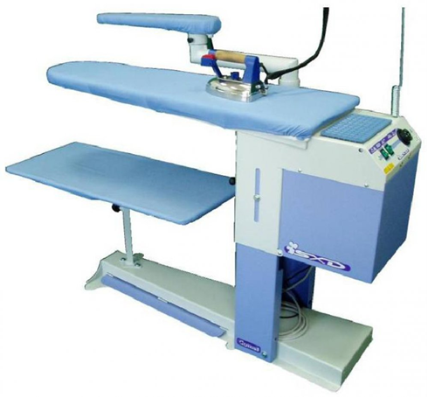

24-rasm. Namlab-isitib ishlov berish uskunasi.

Namlab-isitib ishlash dazmollash, presslash, bug‘lash usulida bajariladi. Dazmollash – dazmolning qizdirilgan sathini namlangan gazlama sirtida sal bosib yurgizish. U dazmol yordamida bajariladi. Presslash – gazlamani surilmaydigan qizdirilgan ikki sath orasida siqish. U presslar yordamida bajariladi. Bug‘lash – gazlamani qizdirilgan sathlar ta’sirida emas, balki bug‘ bosimi ta’sirida ishlash. Bu uchun bug‘li-havo manekeni ishlatiladi. Namlab-isitib ishlash jihozlariga dazmollar, presslar va bug‘li-havo manekenlari kiradi.

Dazmollar bug‘, elektr-bug‘ bilan qizitilishi mumkin. Elektr dazmollar spiral yoki naychali elektr isitkichli bo‘lishi mumkin. Ular nimaga mo‘ljallaganligiga qarab, har xil og‘irlikda bo‘ladi. Masalan, yengil kiyimlarni dazmollashga 4 kg li, kastum va ip gazlamadan tikiladigan buyumlar uchun massasi 6 kg li, paltolar uchun massasi 8 kg li dazmol ishlatiladi. Dazmol yuzasi 140–220 °C gacha qizishi mumkin. Dazmolmato qo‘yib dazmollashda dazmol yuzasini odatdagidan 20 °C ortiq qizitish mumkin. Gazlamaga dazmolmatosiz va namlamay turib isitib ishlov berilsa gazlamaning ustki qatlamlaridagi fizik-mexanik xususiyatlari buzilishi, ya’ni kuyishi mumkin. Dazmolmatodagi to‘qilgan gullar ochiqdan ochiq seziladigan bo‘lmasligi, uning tolalarining elastiklik xususiyatlari ishlanayotgan gazlama tolalarining elastiklik xususiyatlaridan kam bo‘lishi kerak. Bu gazlama strukturasini buzilishidan saqlaydi va yaltirab qolish ehtimolini kamaytiradi. Dazmollash ishlari ustiga movut va zig‘ir tola gazlama qoplangan stolda turli taxta qoliplar ishlatib bajariladi. Elektr, bug‘, elektr-bug‘ dazmollaridan tashqari, dazmollash yuzalari qizdiriladigan va bug‘ so‘rib olinadigan dazmollash stollari ishatiladi.

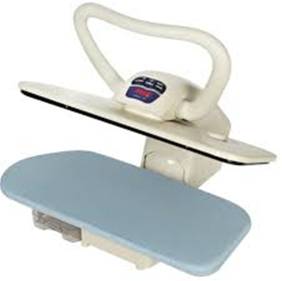

25-rasm. Press.

Pressning pastki va ustki yostig‘i quyma cho‘yandan yoki quyma aluminiy qotishmasidan yasaladi. Ishlash prinsipi oddiy. Ustki yostiq doira yoyi bo‘ylab (350–400 mm) ochilib-yopiladi. Vakuum presslarining ustki yostig‘idan berilgan bug‘ detal orasidan o‘tib, uni isitadi va namlaydi. Pastki yostiqning 2 ta kamerasi bo‘lib, ustki kamerasining teshiklari orqali bug‘ vakuum qurilmasi yordamida so‘rib olinadi. Kiyim old qismining va qotirmaning ko‘krak ustidagi joylarini kirishtirib dazmollash uchun qavariq va botiq shaklli yostiqlar ishlatiladi. Presslar yostiqlarini qoplash uchun quyidagi materiallar ishlatiladi: zanglamaydigan po‘latdan qilingan setkalar, gazlamalardan – nomeks, molleton, yashil muss, lyonil, steynil, padding, teflon, gaflon, silikonli rezina.

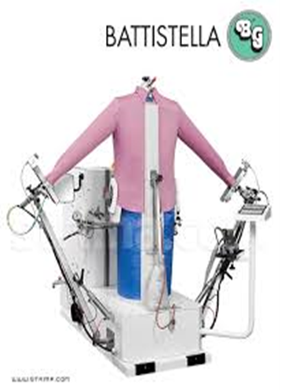

26-rasm. Bug‘li-havo manekeni.

Bitgan kiyimni bug‘li-havo manekenida ham dazmollash va bug‘lash mumkin. Bunda kiyim manekeniga kiydirilib, unga navbat bilan bug‘ va issiq havo ta’sir ettiriladi. Natijada gazlamaning ezilgan va notekis joylari to‘g‘rilanib, kiyim dazmollangan ko‘rinishga kiradi. Bug‘li-havo manekeni temir karkasdan iborat. Bug‘li-havo manekenining ish organi puflaganda badan shaklini qabul qiladigan kapron qobiq hisoblanadi. Qobiqdan o‘tgan bug‘ 5–10 soniya davomida ta’sir ettiriladi, so‘ngra 105 °C haroratdagi issiq havo bilan qobiq to‘diriladi va kiyim quritiladi.

Nazorat uchun savollar:

1. Namlab-isitib ishlashning qanday ahamiyati bor?

2. Namlab-isitib ishlashda qanday asbob-uskunalar ishlatiladi?

3. Bug‘li-havo manekeni qanday ish bajarishga mo‘ljallangan?